**提前规划谋发展 面向未来夯基础**

应用电子技术中高职贯通专业与物联网行业协会开展对接交流活动

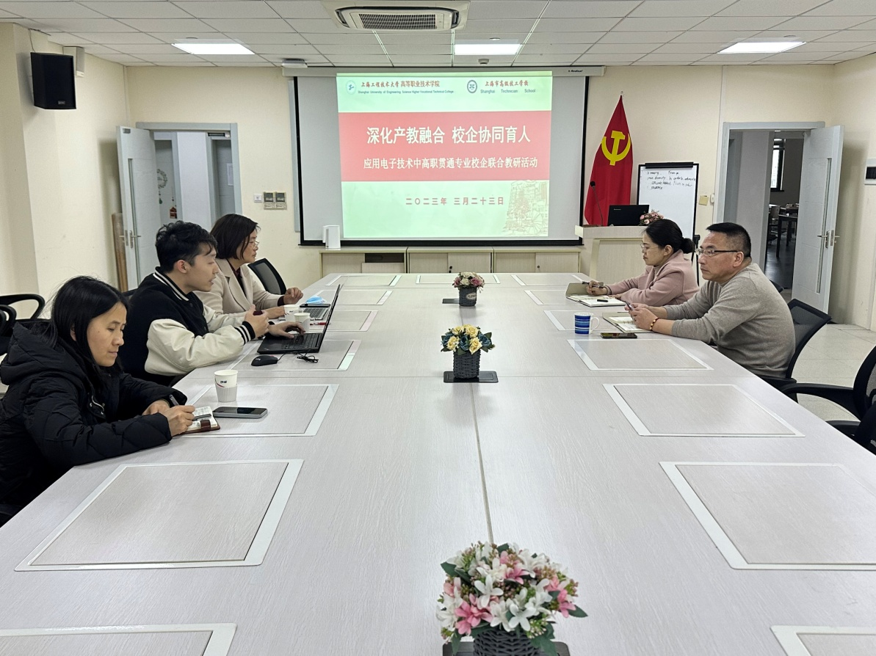

3月23日下午，院校应用电子技术中高职贯通专业与物联网行业协会开展专业与行业对接交流活动，双方在校企合作的基础上，进一步深入探讨了基于中高职贯通培养模式的产教融合合作模式，人才培养方向，协同发展基础，学生就业服务等内容。管理系党支部书记陈国荣，物联网技术应用专业带头人、管理系副主任王咏梅，应用电子技术专业教研室主任张静老师，物联网行业协会企业专家参加了对接交流活动。

交流活动中，陈书记表示，与物联网行业协会的合作始于2022年的应用电子技术中高职贯通专业申报工作，通过合作，为申报项目的企业调研、人才培养方案的制定提供了大量的行业企业的岗位需求背景和数据，为专业建设打下了良好的基础。希望双方以本次对接交流活动为契机，携手共进，在双师型教师培养、课程建设、实训室建设、就业服务导向等方面开展高质量的合作，同时也为数字建设贡献更大的力量。希望双方在资源、技术、应用场景互补的基础上，为实习就业、项目开发、培训认证等提供高质量务实合作，进一步提升应用电子技术中高职贯通专业人才培养质量。

物联网行业协会企业专家表示，此次对接交流活动立足多项合作契合点，期待在持续的校企资源协同、市场融合就业服务等工作中，加强校企合作的高效落地。

本次对接交流活动的成功举办，标志着双方进入密切合作、共谋发展的新阶段。未来，双方将形成合力，共同推进应用电子技术中高职贯通专业的发展与创新，以数智技术赋能职业教育提质发展。

管理系 王咏梅 (文)

胡蕊婕（摄）

2023年3月24日